
SŁOWNICZEK „CLASSROOM eNGLISH”
dla nauczyciela i ucznia

„Podniesienie kompetencji kadry dydaktycznej
Szkoły Podstawowej w Dubiczach Cerkiewnych”

Nr projektu: 2025-1-PL01-KA122-SCH-000339591
Projekt finansowany ze środków Unii Europejskiej w ramach programu Erasmus+ (2021–2027), KA1 Edukacja szkolna.
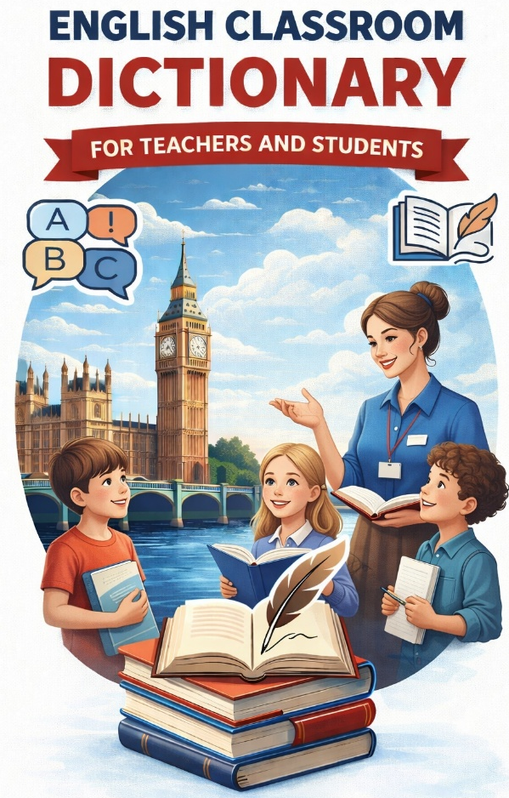

Opracowanie: ………………………………….

Dubicze Cerkiewne, dnia ………………………….. 2026r.

- Whole class (praca z całą klasą)
Teacher
Students
- Pair work (praca w parach), group work (praca w grupach)
Teacher
Students
- Role play & speaking activities (odgrywanie ról, aktywna komunikacja)
Teacher
Students
- Individual work (praca indywidualna)
Teacher
Students
- Games & activators (gry i rozgrzewki)
Teacher
Students
- Discussion & critical thinking (dyskusja, myslenie krytyczne)
Teacher
Students
- Assessment & feedback (ocenianie, informacja zwrotna)
Teacher
Students
- Classroom management (organizacja)
Teacher
Students

Uwaga: Proszę o wpisanie w każdym obszarze po trzy wyrażenia dla ucznia i trzy wyrażenia dla nauczyciela.

